# Тестовые наборы. Лабораторная работа №2

Выполнила: Закревская П.Ю., группа 351002

Проверила: Болтак С.В.

Вариант 2

Тест 1

**(шифрование текстового файла)**

Исходный файл: text.txt

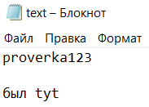

Исходные данные:

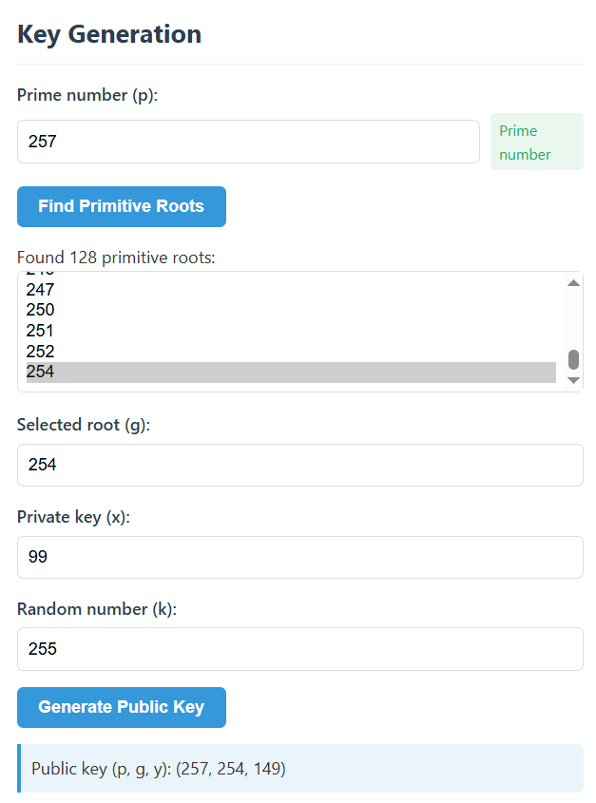

Входные данные:

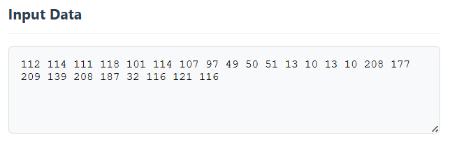

Выходные данные:

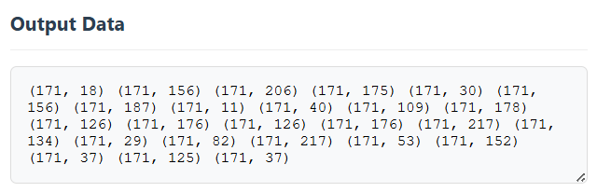

Полученный результат: enc_text.txt

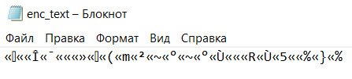

Тест 2

**(расшифрование текстового файла)**

Исходный файл: enc_text.txt



Выходные данные:

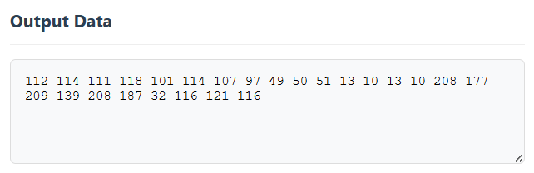

Полученный результат: dec_text.txt

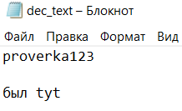

Тест 3

**(шифрование изображения)**

Исходный файл: photo.jpg



Исходные данные:



Входные данные:

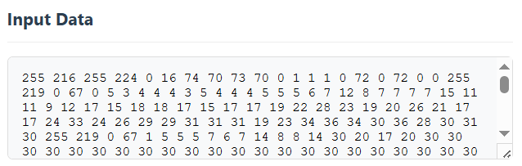

Выходные данные:

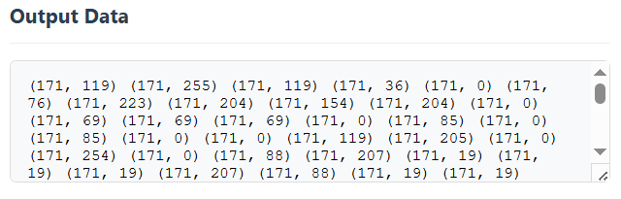

Полученный результат: enc_photo.jpg

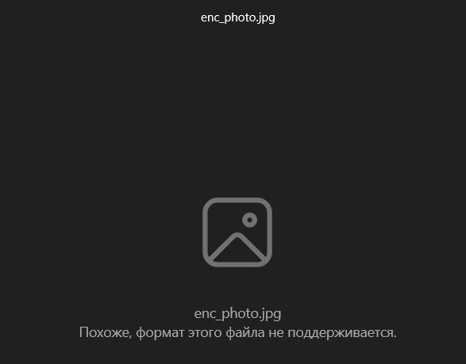

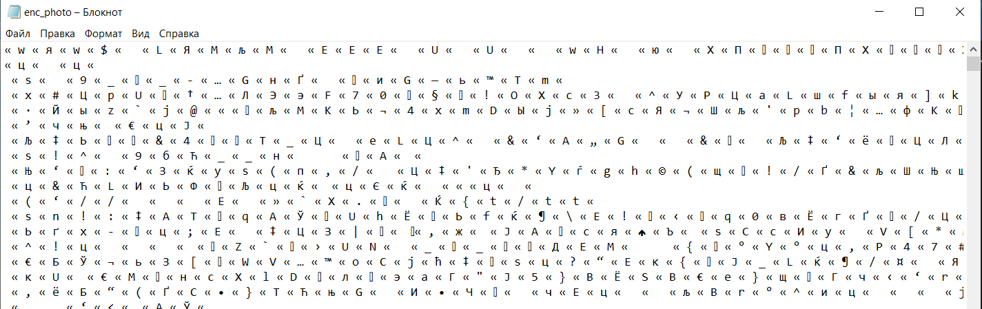

Тест 4

**(расшифрование изображения)**

Исходный файл: enc_photo.jpg



Выходные данные:

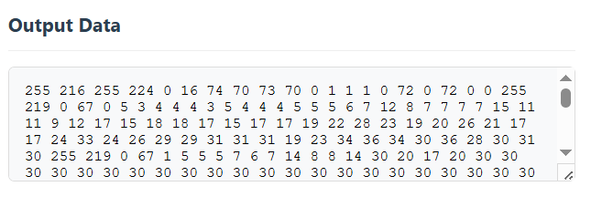

Полученный результат: dec_photo.jpg



Тест 5

**Тестовая ситуация**: ввод р, не являющегося простым число

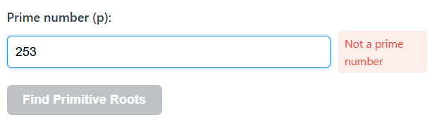

Тест 6

**Тестовая ситуация**: ввод х, большего р

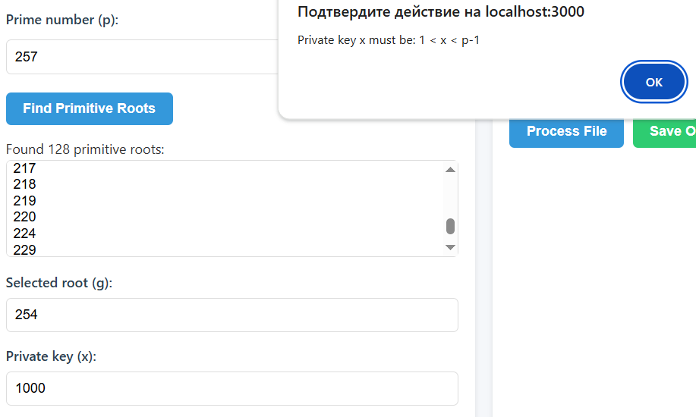

Тест 7

**Тестовая ситуация**: ввод k, не взаимно простого с p-1

